高频安全检测通道HD6880
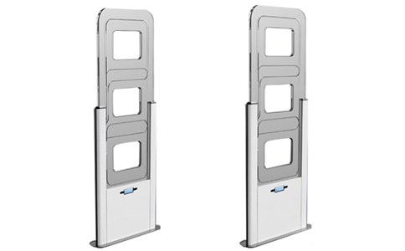
一：产品概述

RFID高频安全检测通道HD6880是一款高性能的电子标签通道设备，支持ISO/IEC 15693格式电子标签的快速防冲突解析，内置2路红外运动传感器支持人员进出方向检测和人数统计，支持EAS和AFI两种安全检测功能，支持单通道独立工作和多通道并列工作，支持RS232/RS485串行通讯接口以及TCP/IP网络接口，可实现通道设备远程集中配置和管理，是图书防盗、开放式门禁考勤、会议签到、物流管理等高频RFID应用系统的理想选择。
二：功能特点
完全自主知识产权设计；
充分支持符合ISO/IEC 15693协议各主流电子标签（TI、PHILIPS、ST、INFINEON、FUJITSU．．．）的全方向检测；
透明亚克力材质，环境适应性强；
通道宽度达至150CM*；
低功耗设计，射频输出功率10W以上；
2路红外运动传感器支持判断运动方向和人数统计；
支持EAS和AFI两种安全检测模式；支持单通道独立工作和多通道并列工作；
支持RS232/RS485、TCP/IP接口（选配）；
支持设备远程集中配置管理；
支持二次开发和客户定制。
三：性能参数
型号： HD6880
尺寸：1680mm x 580(630) mmx18（53）mm
重量：29kg (单片门)
采用先进的单扇门独立设计，每扇门包括全向天线阵、大功率读写器、控制器、红外运动检测单元、功率分配器、多路器、电源及通讯接口等。单扇门可独立工作，双扇门可实现单通道运作，多扇门并列（最多8扇门并列）可实现多通道协同运作。
 | 项目 | 符号 | 典型值 | 单位
技术参数 | 工作频率 | Freq | 13.56M±7k | Hz
技术参数 | 工作电压 | Volt | 110~240  （50/60Hz） | V
技术参数 | 额定功率 | P | <30 | W
技术参数 | 射频功率 | Prf | 10 | W
技术参数 | 红外数量 | IR | 2 | 对
技术参数 | 通道宽度 | WD | 140 | cm
环境参数 | 工作温度 | Tw | -25~60 | ℃
环境参数 | 储存温度 | Ts | -40~75 | ℃
环境参数 | 相对湿度 | RH | 25%~95%
技术参数 | 颜色 | Color | 透明、白、浅灰
技术参数 | 材料 | Mat | Acrylic
* 有效距离与协议格式，外接天线、电子标签及工作环境相关。
注：
1. 说明书如有变化，请以最新版本为准。
2. 上海营信信息技术有限公司保留最终解释权。

